Comunicado de prensa
Jura Security Printing acude a Toray en busca de impresión de seguridad de la más alta calidad con offset seco

Prostějov/República Checa, 15 de noviembre de 2018 - Toray Graphics, fabricante líder de planchas offset sin agua en la República Checa, anuncia que Jura Security Printing, con oficinas en Budapest y Viena, ha utilizado con éxito las planchas de impresión offset sin agua Toray IMPRIMA para ayudar a sus clientes a obtener la alta calidad que exige el mercado de la impresión de seguridad. Jura Security Printing, una empresa familiar fundada en 1988, ofrece sus servicios a mercados internacionales con un equipo de 60 personas. Además de suministrar planchas de impresión offset sin agua a sus clientes, la empresa también ofrece software de seguridad gráfica, hardware, diseño de documentos, protección de billetes, personalización y formación. Englobando todos sus servicios, la compañía cuenta con unos 120 clientes en Europa, América y Asia.

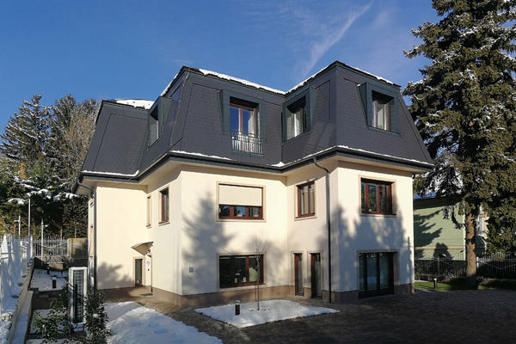
Nuevas oficinas en Budapest

“Nuestra primera incursión en la impresión sin agua fue en 2008/2009”, afirma Árpád Papp, director técnico. “Uno de nuestros clientes buscaba una solución de impresión de seguridad de muy alta calidad para la producción de tarjetas, y descubrimos que la impresión sin agua era la única manera de hacerlo. Pudimos lograr una calidad de 6400 dpi para ese cliente, y se cerró el proyecto. Desde entonces nunca hemos mirado atrás, y actualmente atendemos a más de 25 clientes en todo el mundo que utilizan planchas sin agua”.

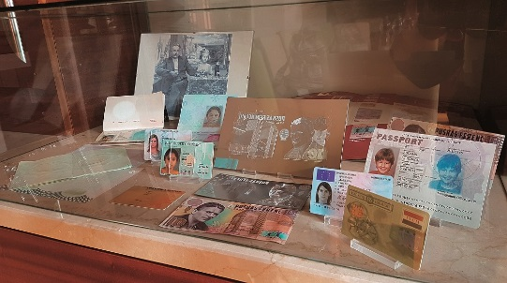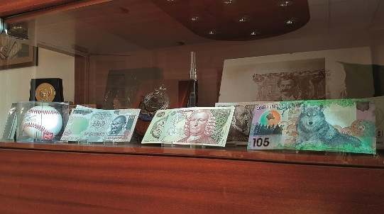
Muestra de impression

Jura Security Printing también ayuda a sus clientes de impresión de seguridad con el diseño de documentos y el flujo de trabajo para múltiples documentos seguros, incluyendo funciones de seguridad de primer orden para tarjetas de identificación de todo tipo, entradas para eventos, billetes de banco, timbres fiscales y más. “Durante la última década”, prosigue Papp, “hemos estado muy satisfechos con la mejora continua en la calidad y la funcionalidad que hemos visto con las planchas offset sin agua Toray IMPRIMA. Los clientes que han hecho el cambio al proceso offset seco están aprovechando las ventajas de calidad y medioambientales, y ven cómo sus negocios se expanden. Esperamos mantener una relación continuada con Toray, ya que ambas empresas trabajamos para dar a conocer las ventajas de la impresión offset sin agua”.


Jura logo

Para obtener más información, visite www.imprima.toray.
Para más información sobre Jura Security Printing visite www.jura.hu.

Acerca de Jura Security Printing
Jura Security Printing se especializa en el desarrollo y suministro de software de seguridad gráfica, hardware, diseño, protección de billetes, personalización y formación. Jura ofrece soluciones integrales de preimpresión, incluida la producción de planchas de alta calidad para impresión offset sin agua, y lleva más de dos décadas cumpliendo las demandas de impresión de alta seguridad en todo el mundo.

Acerca de Toray
Toray Industries Inc., fabricante líder de planchas de impresión sin agua en todo el mundo, fundado en 1926, tiene una fuerte presencia internacional con fábricas y delegaciones comerciales en Asia, Europa, Oriente Medio, Sudamérica y Norteamérica. Toray es una empresa diversificada que fabrica tejidos, plásticos, sustancias químicas, productos para tecnologías de la información, soluciones medioambientales y de ingeniería, compuestos de fibra de carbono, biotecnología, entre otros. Muchos de estos productos, desarrollados a partir de su tecnología de polímeros patentada, se utilizan en industrias como la electrónica, los envases, el sector textil, el automóvil y la aviación. Su facturación anual más reciente se sitúa en torno a los quince mil millones de euros.

Toray Graphics, filial de Toray Textiles Central Europe (TTCE) ubicada en la República Checa, fabrica planchas de impresión sin agua con una innovadora línea de producción. La empresa concentra todas sus operaciones ‒ventas, atención al cliente, marketing, producción e I+D‒ en Prostějov, en el corazón de Europa, para prestar un apoyo más rápido y eficaz a su red europea de distribuidores y vendedores independientes.

DUOMEDIA
Monika Dürr
Tel.: +49 6104 944 895
Correo electrónico: monika.d@duomedia.com
www.duomedia.com

TORAY
IMPRIMA - Graphics Division
Toray Textiles Central Europe s.r.o.
Prumyslová 4
79640 Prostějov
República Checa
Tel.: +420 (582) 303 800
Correo electrónico: imprima@ttce.toray.cz
www.imprima.toray

